
MATEMÀTIQUES OPERACIONS
Nom: .......................................... Data: .........................

LA DIVISIÓ
1.- Dibuixa el repartiment i completa.

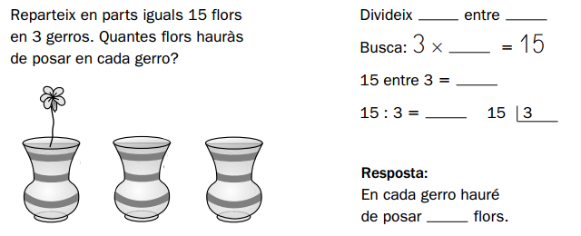

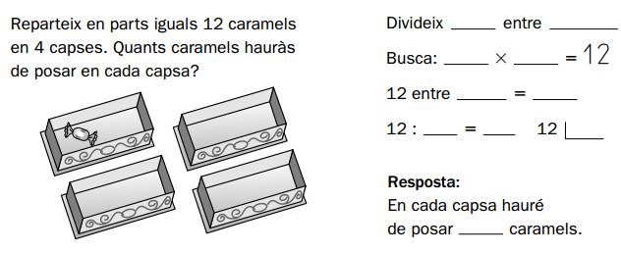

2.- Dibuixa el repartiment i completa.
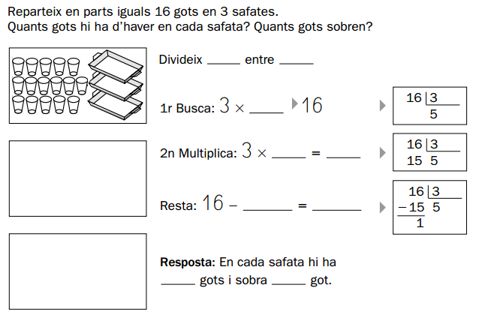

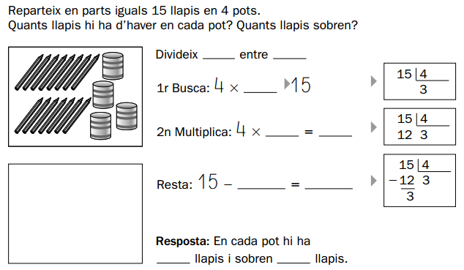

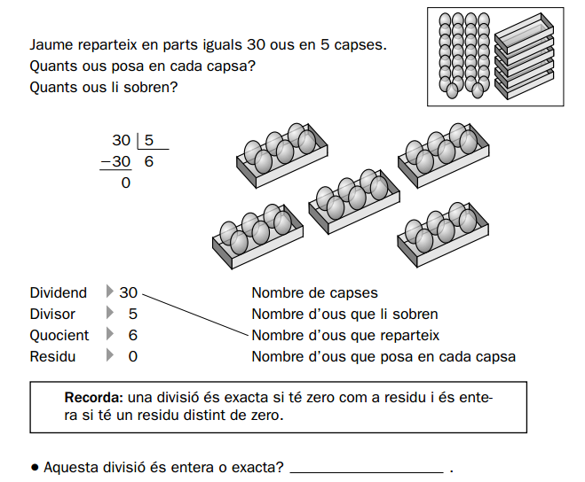
3.- Llegeix i observa la solució. Després, relaciona.

4.- Escriu el nom de cada terme en el lloc corresponent.

